Как выбрать профнастил на кровлю и не прогадать?

Описание кровельного профнастила
Профнастил или профлист - это гофрированный металлический лист с различной высотой волны. Кровельный профнастил применяется на различных постройках, а также дополнительных пристройках, например козырьках. Говоря о ценовом диапазоне, профилированный лист является одним из самых недорогих.
Выбрать подходящий профнастил несложно, достаточно лишь знать несколько особенностей.
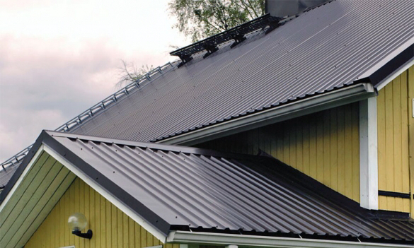
Как выбрать профлист?
При приобретении кровельного материала нужно обратить внимание на важный фактор - высоту гофры. Для перекрытия крыши высота должна быть от 18мм.
Следующим немаловажным фактором является толщина металла. В магазинах можно встретить профнастил толщиной 0.3мм и 0.4мм. Данная толщина не является приемлемой для кровли, в связи с тем, что такой профлист легко мнется и повреждается уже на этапе монтажа.
Подходящая толщина для кровли - от 0.45 мм.
Чаще всего используются нижеперечисленные марки профлиста, имеющие данную величину:
- Н60 – используется при монтаже скатных кровель
- Н75 – применяется для скатных и плоских крыш
- Н114 – используется для скатных и плоских кровель с высокими нагрузками, например, на нее придется выходить для уборки снега или чистки дымохода

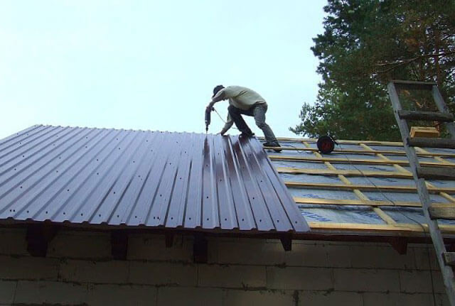
Также следует обратить на покрытие профнастила. Это металл, которому обязательно требуется качественное покрытие для защиты от коррозии. Для этого используется цинковое покрытие, а также цинковое покрытие с полимером.
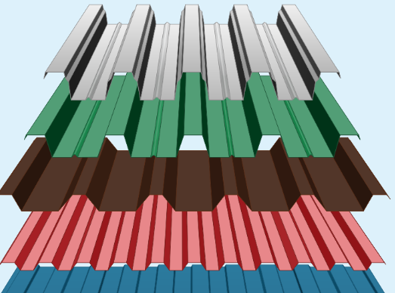
Стоить отметить, что современные материалы имеют огромную цветовую гамму с глянцевым и матовым покрытием. Различные варианты внешнего вида, степени защиты и износа. Это позволит сделать вашу крышу особенной и оформленной по вашему желанию.

Основные плюсы профнастила:
- Ценовая доступность
- Материал не теряет свои свойства даже спустя долгие годы эксплуатации
- Легко устанавливается, быстрый монтаж
- Возможность выбора среди большой цветовой палитры
- Устойчив к перемене температур
- Малый вес
- Эстетичный внешний вид

Практические советы, на которые стоит обратить внимание перед покупкой.
1)Прежде чем прибрести материал, стоит убедиться в его идеальном состоянии. Для этого, обращаем внимание на отсутствие сколов, вмятин, видимых повреждений, а также смотрим на качество краев. При некачественной резке, видны зазубрины, которые со временем начнут ржаветь.
2)Сложенные листы профнастила, должны четко прилегать друг другу, в таком случае вероятность попадания воды под листы минимальна.
3)Проверяем прочность материала, достаточно приложить немного усилий, чтобы согнуть образец профлиста, о плохом качестве изделия расскажет оставшийся изгиб.
4)Смотрим на наличие лицензий и сертификатов качества. Это является прямым подтверждением надежности поставщика.

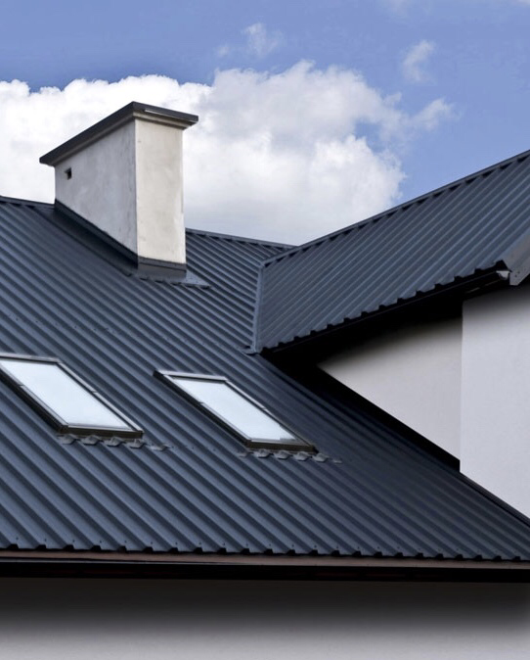
Сниженная цена, или как не купить профнастил ненадлежащего качества
Во время строительства или реконструкции определённого объекта, финансовые затраты зачастую слишком велики. Увидев акцию или резкое снижение цены, мы обращаем наше внимание в надежде сэкономить. Купить профлисты дешевле рыночной стоимости - обеспечить себе уйму проблем в переделке покрытия. Данный материал имеет важные показатели о которых мы говорили выше. Так, заниженная цена говорит об уменьшении толщины листов, ухудшении качества и нарушениях технологии производства.

Таким образом, не стоит забывать, что качественный выбор строительных материалов - залог успешно законченной работы.

